SUD1502 | 399 500 € H.A.I.  Honoraires d'Agence Inclus à la charge de l'acquéreur : 0  Soit 385 000 € Honoraires d'Agence exclus

Détails |  | Secteur Carlux, Maison, grange, hangar et séchoir sur 1ha avec verger.  Région CARLUX
REZ DE JARDIN:  - Bureau 9.20m²  - Chambre 12m²  - Couloir 6.9m²  - Cuisine équipée 22.10m²  - Dégagement  - Salle d'eau 5.4m²  - Salon 20.30m² (insert dans la cheminée)  - WC  1ER ÉTAGE:  - 3 Chambres 15.5m², 14,7m² et 13m²  - Couloir 15m²  - dégagement  - Salle de bains 5.7m²  - WC  DÉPENDANCES:  - 2 Appentis 50m²  - Chai / cave 30m²  - Grange 65 m² au sol (chaufferie 15m² + pièce 35m² + ancienne chambre avec salle d'eau et wc 15m²)  - Hangar 90m²  - Séchoir 100m²  DPE:  - Consommation énergétique (en énergie primaire): 300 KWHep/m²an  - Emission de gaz à effet de serre: 20 Kgco2/m²an  - Année de référence utilisée pour établir la simulation des dépenses annuelles 2021  - Date de réalisation DPE 11/04/2022  - Montant bas supposé et théorique des dépenses énergétiques: 1650 €  - Montant haut supposé et théorique des dépenses énergétiques: 2290 €  CHAUFFAGE:  - Mixte fuel et bois 2 Chaudières (1 fuel et 1 bois) couplées sur le chauffage central (le fuel prend le relais du bois)  - Solaire / photovoltaïque 18 panneaux solaires (Revente environ 1500 euros / an )  SERVICES:  - Calme  - Commerces 6km  - Dépendance  - Gîtes (possibilité)  - Internet / ADSL  - Vue  - Plain-pied  TERRAIN:  - prairie et verger pour un total de 10303m²  - Verger  TOITURE: - Tuiles  VUE: - Dégagée  OPTIONS WEB: - Défilement  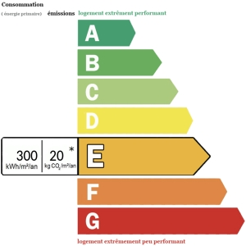 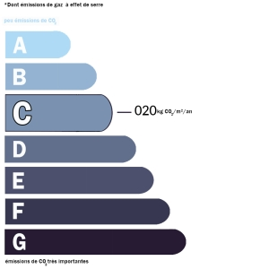 |  | Au Cœur du Périgord noir, très au calme et en situation isolée, à quelques kilomètres des plages de la rivière Dordogne sur 1ha avec vue, bel et authentique ensemble immobilier composé d'une maison d'habitation, 1 grange en pierre, 1 hangar en pierre, 1 séchoir.  La maison distribue sur 150 m² environ ; Au Rdc, une cuisine équipée un salon avec cheminée, 1 chambre, 1 bureau, 1 salle d'eau et 1 wc indépendant. A l'étage 3 grandes chambres, 1 salle de bains, 1 wc indépendant.  Grange en pierre de 65 m² environ, Hangar pierre de 90m² environ, Séchoir bois de 100m².  18 panneaux solaires sont installés sur le séchoir et offrent un revenu annuel d'environ 1500 euros.  2 abris bois, 10303 m² de terrain ( verger et prairie ) Puits, jolie vue sur la campagne.(possibilité de 5ha supplémentaires)  Les informations sur les risques auquel ce bien est exposé sont disponibles sur le site Géorisques www.georisques.gouv.fr  Surface habitable : 160 m² Surface terrain : 10303 m² Nombre de chambres : 4 Surface du séjour : m²  Etat : Bon Année de construction : 1850 Style : Pierre Taxe Fonc. : Chauffage : Bois et Fuel

PLEIN SUD  l'agence immo  2 place Doussot - 46200 SOUILLAC  www.pleinsudimmo.fr  contact@pleinsudimmo.fr - 06 24 22 26 21  Rcs Cahors 807 882 477 Carte pro n° PCI 4601 2018 000 023 899 délivrée par la CCI du Lot |  |  | 
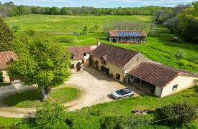 |  | 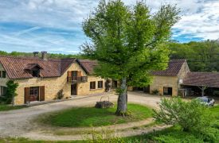
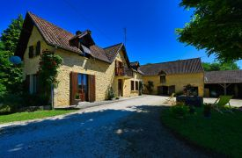 |  | 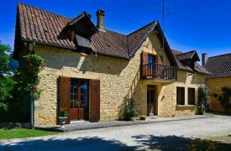
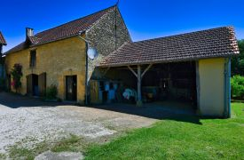 |  | 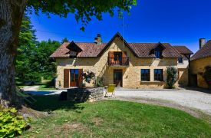
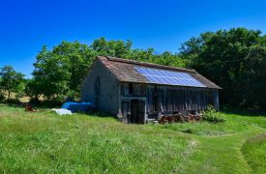 |  | 